บทความวิจัย (Research Article)
ออกแบบและพัฒนาบรรจุภัณฑ์สบู่น้ำผึ้งชันโรงของชุมชนตลาดน้ำสองคลองวัดตลิ่งชัน
Design and development of Stingless Bee Honey Soap Packaging of Songklong Floating Wat Taling Chan Market

พิเชฐ มีมะแม¹, กฤดิธฤต ทองสิน¹ และ ราชนิรันดร์ ดวงชัย^{1*}
Pichet Meemamae¹, Kridtharit Thongsin¹ and Rachanirun Dongchi^{1*}
¹คณะวิศวกรรมศาสตร์และเทคโนโลยีอุตสาหกรรม มหาวิทยาลัยราชภัฏบ้านสมเด็จเจ้าพระยา
¹Faculty of Engineering and Industrial Technology, Bansomdejchaopraya Rajabhat University
*Corresponding author email: rruunn111@gmail.com

วันที่รับบทความ (Received) วันที่ได้รับบทความฉบับแก้ไข (Revised) วันที่ตอบรับบทความ (Accepted)
8 สิงหาคม 2566 27 มกราคม 2567 17 กุมภาพันธ์ 2567

บทคัดย่อ
งานวิจัยนี้มีวัตถุประสงค์เพื่อออกแบบและพัฒนาบรรจุภัณฑ์สบู่น้ำผึ้งชันโรง ชุมชนตลาดน้ำสองคลอง วัดตลิ่งชัน วิธีดำเนินการวิจัยมี 6 ขั้นตอน ประกอบด้วย การศึกษาข้อมูลทั่วไปของบรรจุภัณฑ์บรรจุภัณฑ์ใส่สบู่น้ำผึ้งชันโรง การศึกษาแนวทางการออกแบบพัฒนาบรรจุภัณฑ์ การศึกษาและการพัฒนารูปแบบบรรจุภัณฑ์สบู่น้ำผึ้งชันโรง การออกแบบบรรจุภัณฑ์ แนวคิดการออกแบบตราสัญลักษณ์และกราฟิกบรรจุภัณฑ์สบู่น้ำผึ้งชันโรง และการออกแบบตราสัญลักษณ์กราฟิกและบรรจุภัณฑ์ของผลิตภัณฑ์สบู่น้ำผึ้ง ผลการวิจัยพบว่า วัสดุที่เหมาะสมสำหรับการนำมาออกแบบและพัฒนาเป็นบรรจุภัณฑ์บรรจุภัณฑ์ใส่สบู่น้ำผึ้งชันโรงคือ กระดาษคราฟท์ และแผ่นใส การออกแบบบรรจุภัณฑ์ต้องมีรูปแบบที่ชวนให้สนใจ บรรจุภัณฑ์มีความเหมาะกับผลิตภัณฑ์เกิดประโยชน์ใช้สอยได้ ตราสัญลักษณ์และกราฟิกบรรจุภัณฑ์ต้องเป็นไปตามหลักการใช้สี รูปทรงของตราสัญลักษณ์มาจากผึ้ง ตัวผึ้ง รังผึ้ง รูปทรงจากพืชที่เป็นส่วนผสม สมุนไพร ผลไม้ จากส่วน ใบ ดอก ต้น รูปทรงจากเรขาคณิต ใช้สีพื้นหลังสีเหลืองครีม ตัวหนังสือสีดำตัดกันกลับพื้นหลัง รูปแบบอักษรใช้อักษรที่มีความเป็นหกเหลี่ยมคล้ายรังผึ้งหกเหลี่ยม รูปภาพประกอบใช้เป็นภาพถ่ายรังผึ้งและผึ้งกำลังทำงาน เพื่อให้เน้นความสมจริงของความรู้สึกถึงธรรมชาติ และมีลายน้ำสีขาวเป็นลายเรขาคณิตรูปหกเหลี่ยมคล้ายรังผึ้ง
คำสำคัญ: การออกแบบและพัฒนา, บรรจุภัณฑ์, สบู่น้ำผึ้งชันโรง, ชุมชนตลาดน้ำสองคลองวัดตลิ่งชัน

Abstract
The objectives of this research are to design and develop Stingless Bee Honey Soap Packaging of Songklong Floating Wat Taling Chan Market. The research method consists of 6 steps: A study of general information on packaging of stingless honey soap packaging, Study of packaging design and development guidelines, Study and development of honey soap packaging, Design packaging, Design Logo design concept and packaging graphics for honey stingless soap and logo design graphics and packaging of honey soap products. The results revealed that The suitable materials for the design and development of stingless honey soap packaging are kraft paper and transparencies. Packaging design must have an attractive form. The packaging is suitable for the product, useful. Logos and packaging graphics must adhere to color principles. The shape of the logo comes from the bee, the bee, the honeycomb shapes from plants that are a mixture of herbs, fruits from the leaves, flowers and stems and shapes from geometry. Use a creamy yellow background color, The black text contrasts the background, The typeface uses a font that is hexagonal, similar to a hexagonal honeycomb, The illustrations used are honeycomb photos and the bees working to emphasize the realism of the feel of nature and there is a white watermark in a hexagonal geometric pattern similar to a honeycomb.
Keywords: Design and development; Packaging; Stingless Bee Honey Soap; Songklong Floating Wat Taling Chan Market

บทนำ
ตลาดน้ำสองคลองวัดตลิ่งชัน จัดเป็นตลาดน้ำชุมชนน้องใหม่แห่งที่ 5 ของเขตตลิ่งชัน โดยที่ชุมชนมีการบริหารจัดการกันเองเพื่อประโยชน์ในการสร้างเศรษฐกิจที่ดีให้กับชุมชนโดยตรงอีกทั้งตลาดแห่งนี้เป็นตลาดที่ผสมผสานวิถีชีวิตริมน้ำของชาวบ้านกับธรรมชาติ จากสภาพปัญหาปัจจุบัน พบว่า ตลาดน้ำสองคลองวัดตลิ่งชันมีผลิตภัณฑ์ชุมชนที่เป็นสบู่น้ำผึ้งชันโรง ประเภท สบู่ก้อน สบู่เหลว เพื่อจำหน่ายอยู่จำนวนมาก แต่มียอดการจำหน่ายน้อย และไม่เป็นที่รู้จักของลูกค้าทั่วไป เนื่องจากขาดช่องทางในการจำหน่าย ตลอดจนตราสัญลักษณ์สินค้าและรายละเอียดของสินค้า ยังไม่เป็นที่ดึงดูดใจหรือสร้างความสนใจสำหรับลูกค้า รวมถึงยังขาดรายละเอียดเกี่ยวกับตัวสินค้า ที่จะเป็นข้อมูลให้ลูกค้าในการตัดสินใจเลือกซื้อ จากหลักการเกี่ยวกับส่วนผสมทางการตลาดนั้น การตัดสินใจสี่ประการที่ควรพิจารณาก่อนเปิดตัวผลิตภัณฑ์ ผู้ประกอบการควรวางแผนวิธีการที่ตรงเป้าหมายในสี่องค์ประกอบที่แตกต่างกัน คือ ผลิตภัณฑ์ ราคาและสถานที่และโปรโมชั่น ตัวแปรทั้งสี่ช่วยผู้ประกอบการในการกำหนดกลยุทธ์การตัดสินใจที่จำเป็นสำหรับสร้างความได้เปรียบทางการแข่งขัน เพื่อให้เกิดข้อได้เปรียบทางการแข่งขันในตลาด [1]
บรรจุภัณฑ์เป็นศิลปะ วิทยาศาสตร์ และเทคโนโลยีในการปิดล้อมหรือปกป้องตัวผลิตภัณฑ์เพื่อการจัดจำหน่าย การจัดเก็บ การขาย และการใช้งาน บรรจุภัณฑ์ยังหมายถึงขั้นตอนการออกแบบ การประเมิน และการผลิตบรรจุภัณฑ์ แม้ว่าการโฆษณาจะเป็นเครื่องมือส่งเสริมการขายที่สำคัญ แต่บรรจุภัณฑ์มีความสำคัญยิ่งกว่า เนื่องจากเครื่องมือส่งเสริมการขายอื่น ๆ จำเป็นต้องมีการสื่อสารเพื่อโน้มน้าวใจและดึงดูดผู้บริโภคอยู่เสมอ แต่หากบรรจุภัณฑ์สวยงามเรียบร้อยหรือดึงดูดใจ สินค้าก็ขายเองได้ ความตั้งใจในการซื้อของผู้บริโภคขึ้นอยู่กับระดับที่ผู้บริโภคคาดหวังว่าผลิตภัณฑ์จะสามารถตอบสนองความคาดหวังของผู้บริโภคเกี่ยวกับการใช้งาน [2] แต่เมื่อผู้บริโภคไม่ได้คิดเกี่ยวกับผลิตภัณฑ์มากนักก่อนเข้าร้าน ความตั้งใจที่จะซื้อนี้จะถูกกำหนดโดยสิ่งที่สื่อสาร ณ จุดที่ซื้อ ดังนั้นบรรจุภัณฑ์จึงกลายเป็นปัจจัยสำคัญในกระบวนการตัดสินใจของผู้บริโภค เนื่องจากบรรจุภัณฑ์จะสื่อสารกับผู้บริโภคในเวลาที่ผู้บริโภคกำลังตัดสินใจเลือกซื้อสินค้าจริง [3] ประโยชน์ด้านสิ่งแวดล้อมจากบรรจุภัณฑ์ที่ยั่งยืนไม่ได้ขึ้นอยู่กับลักษณะของบรรจุภัณฑ์เท่านั้น แต่ยังขึ้นอยู่กับความเต็มใจของผู้บริโภคที่จะซื้อผลิตภัณฑ์บรรจุภัณฑ์ที่ยั่งยืนด้วย การตอบสนองของผู้บริโภคน่าจะได้รับอิทธิพลจากกลยุทธ์การออกแบบเฉพาะที่ใช้เพื่อทำให้บรรจุภัณฑ์มีความยั่งยืนมากขึ้น [4] ข้อกำหนดเบื้องต้นที่สำคัญสำหรับความสำเร็จในการออกแบบบรรจุภัณฑ์ที่ยั่งยืนคือแนวโน้มการซื้อของผู้บริโภคและความเต็มใจที่จะจ่ายสำหรับทางเลือกดังกล่าว [5], [6] การปรับปรุงบรรจุภัณฑ์เพื่อลดผลกระทบด้านสิ่งแวดล้อมที่เกิดขึ้นจริงนั้นทำได้ยากหากผู้บริโภคไม่ต้องการผลิตภัณฑ์บรรจุภัณฑ์ที่ยั่งยืนมากกว่าทางเลือกทั่วไป ความตั้งใจในการซื้อผลิตภัณฑ์บรรจุภัณฑ์ที่ยั่งยืนอาจได้รับผลกระทบจากวิธีทำให้บรรจุภัณฑ์เป็นมิตรต่อสิ่งแวดล้อม เช่น กลยุทธ์การออกแบบที่ยั่งยืน เนื่องจากการขาดข้อมูลเชิงลึกของผู้บริโภคที่เกี่ยวข้องกับกลยุทธ์การออกแบบที่ยั่งยืนต่าง ๆ ผู้ประกอบการจำนวนมากและนักออกแบบบรรจุภัณฑ์ จึงมีปัญหาในการปรับใช้และพัฒนากลยุทธ์ที่สอดคล้องกันอย่างมีประสิทธิภาพเพื่อเป็นการริเริ่มการออกแบบที่ยั่งยืน [7] ผลิตภัณฑ์ทุกประเภทมีเป้าหมายเพื่อปรับปรุงคุณภาพสิ่งแวดล้อมและสังคม โดยเป้าหมายสูงสุดคือการสร้างความพึงพอใจให้กับลูกค้าและสร้างความได้เปรียบในการแข่งขันในตลาด การพัฒนาผลิตภัณฑ์ที่ยั่งยืนมากขึ้นก็เป็นวาระสำคัญของผู้ประกอบการ [8] ความพยายามของผู้ประกอบการได้รับแรงบันดาลใจจากตัวขับเคลื่อนภายในและภายนอกที่แตกต่างกัน [9] ตัวอย่างเช่น ภายในองค์กร นักพัฒนาผลิตภัณฑ์ในอุดมคติอาจผลักดันผลิตภัณฑ์ของตนให้เข้าสู่เส้นทางแห่งความยั่งยืน [10] ภายนอกกฎระเบียบที่เกี่ยวข้องกับความยั่งยืนที่เพิ่มขึ้นเป็นตัวอย่างของการผลักดันให้ผู้ประกอบการต่าง ๆ ต้องทบทวนกลยุทธ์การออกแบบของตนใหม่ [11] อย่างไรก็ตาม ความพยายามของผู้ประกอบการต่าง ๆ มักจะถูกขัดขวางโดยการขาดวิสัยทัศน์ที่ชัดเจนเกี่ยวกับคุณสมบัติด้านความยั่งยืน [12] บรรจุภัณฑ์ได้กลายเป็นเครื่องมือสำคัญในการทำการตลาดของผลิตภัณฑ์ต่าง ๆ ไม่ว่าจะเป็นสำหรับผู้บริโภคปลายทางหรือลูกค้าในห่วงโซ่อุปทาน สิ่งนี้มีความสำคัญมากขึ้นเนื่องจากมีผลิตภัณฑ์ออกสู่ตลาดมากขึ้น ความสำคัญของการเชื่อมโยงบรรจุภัณฑ์กับกลยุทธ์ทางการตลาด มีส่วนประกอบที่สำคัญคือการใช้การออกแบบบรรจุภัณฑ์เพื่อสร้างความแตกต่าง เพื่อให้เกิดผลลัพธ์ที่ไปสนับสนุนว่าบรรจุภัณฑ์นั้นได้กลายเป็นปัจจัยสำคัญสำหรับการจัดจำหน่ายที่ปลอดภัยและมีประสิทธิภาพในห่วงโซ่อุปทานอาหาร นอกจากนี้ บรรจุภัณฑ์และการออกแบบบรรจุภัณฑ์มีส่วนช่วยในการสร้างมูลค่าให้กับผลิตภัณฑ์
จากที่กล่าวมาข้างต้นทำให้ผู้วิจัยสนใจที่จะออกแบบและพัฒนาบรรจุภัณฑ์สบู่น้ำผึ้งชันโรง ของชุมชนตลาดน้ำสองคลองวัดตลิ่งชันเดิม เพื่อยกระดับบรรจุภัณฑ์สบู่น้ำผึ้งชันโรง ร่วมกับแนวคิดผลิตภัณฑ์เพื่อสร้างข้อเสนอที่แข่งขันได้ในตลาด และความเป็นไปได้ที่จะแยกแยะผลิตภัณฑ์ของตนจากข้อเสนอของคู่แข่งโดยใช้บรรจุภัณฑ์และการออกแบบบรรจุภัณฑ์ในลักษณะที่สร้างสรรค์ และสร้างความได้เปรียบทางการค้าให้แก่ชุมชนตลาดน้ำสองคลองวัดตลิ่งชันเดิม

วัตถุประสงค์ของการวิจัย
เพื่อออกแบบและพัฒนาบรรจุภัณฑ์สบู่น้ำผึ้งชันโรง ชุมชนตลาดน้ำสองคลอง วัดตลิ่งชัน

วิธีดำเนินการวิจัย
วิธีดำเนินการวิจัยในครั้งนี้ ประกอบด้วย 6 ขั้นตอน ดังต่อไปนี้
1. การศึกษาข้อมูลทั่วไปของบรรจุภัณฑ์บรรจุภัณฑ์ใส่สบู่น้ำผึ้งชันโรง ปัญหาและอุปสรรคในการพัฒนาบรรจุภัณฑ์ ตลอดจนการศึกษาแนวทางการพัฒนารูปแบบ วัสดุ กรรมวิธีการ ผลิต ประกอบด้วย ด้านการผลิต ด้านการตลาด ด้านวัสดุ และด้านรูปแบบบรรจุภัณฑ์
2. การศึกษาแนวทางการออกแบบพัฒนาบรรจุภัณฑ์ การทดลองออกแบบเพื่อ นำมาใช้เป็นบรรจุภัณฑ์รูปแบบใหม่ให้กับผลิตภัณฑ์สบู่น้ำผึ้งชันโรง ประกอบด้วย การเลือกใช้วัสดุ และการเลือกกระบวนการผลิต
3. การศึกษาและการพัฒนารูปแบบบรรจุภัณฑ์สบู่น้ำผึ้งชันโรง ประกอบด้วย การศึกษาวัสดุที่ใช้ในการผลิตมาพัฒนารูปแบบของบรรจุภัณฑ์สบู่น้ำผึ้งชันโรง ประกอบด้วย การวิเคราะห์ข้อมูลวัสดุบรรจุภัณฑ์กระดาษคราฟท์ และลักษณะบรรจุภัณฑ์กระดาษคราฟท์
4. การออกแบบบรรจุภัณฑ์
5. แนวคิดการออกแบบตราสัญลักษณ์และกราฟิกบรรจุภัณฑ์สบู่น้ำผึ้งชันโรง ประกอบด้วย สี รูปร่างรูปทรง และตัวแบบอักษณ์
6. การออกแบบตราสัญลักษณ์กราฟิก และบรรจุภัณฑ์ของผลิตภัณฑ์สบู่น้ำผึ้ง

ผลการวิจัย
การศึกษาวิจัยในครั้งนี้ผู้วิจัยได้ทำการออกแบบและพัฒนาบรรจุภัณฑ์สบู่น้ำผึ้งชันโรง ชุมชนตลาดน้ำสองคลอง วัดตลิ่งชัน โดยสรุปผลการวิจัยออกเป็น 6 ขั้นตอน มีรายละเอียดดังต่อไปนี้
1. การศึกษาข้อมูลทั่วไป จากการศึกษาข้อมูลทั่วไปของบรรจุภัณฑ์บรรจุภัณฑ์ใส่สบู่น้ำผึ้งชันโรง ปัญหาและอุปสรรค ในการพัฒนาบรรจุภัณฑ์ ตลอดจนการศึกษาแนวทางการพัฒนารูปแบบ วัสดุ กรรมวิธีการผลิต ข้อมูลที่ได้ค้นพบจากการศึกษา ผู้วิจัยได้นำมาทำการวิเคราะห์เพื่อใช้เป็นแนวทางในการออกแบบและพัฒนาเป็นบรรจุภัณฑ์ สรุปผลแต่ละด้านได้ดังนี้
1.1 ด้านการผลิต จากการศึกษาการผลิตสบู่น้ำผึ้งชันโรงหอม สบู่ชันโรง พบว่า ในการผลิตสบู่น้ำผึ้งชันโรง เป็นธุรกิจชุนชม (OTOP) จึงมีกลุ่มลูกค้า เป็นลูกค้าในบริเวณกลุ่มชุมชนใกล้เคียง และลูกค้าประจำ การผลิตทุกกระบวนการใช้แรงงาน ของคนในชุมชน ซึ่งจากการศึกษา พบว่า ปัญหาของผลิตภัณฑ์อยู่ที่การเลือกใช้บรรจุภัณฑ์ซึ่งเป็นบรรจุภัณฑ์สำเร็จรูปที่หาซื้อได้ทั่วไปตามท้องตลาดจึงขาดเอกลักษณ์ และจุดสนใจในการซื้อ ทางกลุ่มผลิตภัณฑ์สบู่ชันโรง ตลาดน้ำสองคลองวัดตลิ่งชัน มีความประสงค์ที่จะพัฒนาบรรจุภัณฑ์เพื่อจุดมุ่งหมายที่จะทำให้ผลิตภัณฑ์สบู่น้ำผึ้งชันโรงดังกล่าวเป็นที่ยอมรับและจดจำ เพื่อนำไปสู่การขยายกลุ่มลูกค้าในอนาคต ปัญหาและอุปสรรคผลิตภัณฑ์สบู่น้ำผึ้งชันโรงตำบลบางน้ำผึ้ง ชุมชนตลาดน้ำสองคลอง วัดตลิ่งชัน เขตตลิ่งชัน กรุงเทพมหานคร ส่วนใหญ่มักประสบปัญหาต่าง ๆ คือ ผลิตภัณฑ์สบู่น้ำผึ้งชันโรงยังขาดการพัฒนาในเรื่องการใช้อุปกรณ์และเครื่องมือที่เหมาะสมในการผลิตสบู่น้ำผึ้งชันโรงไล่ยุงให้ได้ครั้งละมาก ๆ ให้เพียงพอต่อการจำหน่ายในสาขาต่าง ๆ นำไปสู่การขยายกลุ่มลูกค้าในอนาคต
1.2 ด้านการตลาด จากการศึกษาพบว่า ผลิตภัณฑ์สบู่น้ำผึ้งชันโรงไล่ยุง ยังคงมีรูปแบบเดิม และจำหน่ายให้กับกลุ่มลูกค้าประจำเป็นส่วนใหญ่ จึงยากที่ขยายการจำหน่ายไปยังร้านค้าต่าง ๆ ซึ่งจากการศึกษาผลิตภัณฑ์ใกล้เคียงพบว่า สบู่น้ำผึ้งชันโรงดังกล่าวสามารถดึงดูดกลุ่มลูกค้ากลุ่มใหม่จากเดิมด้วยรูปลักษณ์ของบรรจุภัณฑ์ที่โดดเด่น แปลกใหม่ อันเป็นแรงจูงใจใน การซื้อ
1.3 ด้านวัสดุ พบว่ากระดาษคราฟท์มีคุณสมบัติในการรองรับแรงกระแทกได้ดีกว่ากระดาษชนิดอื่นและต้านทานน้ำได้ดีกว่ากระดาษทั่วไปและเป็นกระดาษที่ได้จาก การรีไซเคิล เป็นมิตรต่อสิ่งแวดล้อม
1.4 ด้านรูปแบบบรรจุภัณฑ์ จากการสำรวจผลิตภัณฑ์สบู่น้ำผึ้งชันโรงที่ใกล้เคียงกับผลิตภัณฑ์สบู่น้ำผึ้งชันโรงหอมที่จัดจำหน่ายในปัจจุบันมีรูปทรงของบรรจุภัณฑ์ที่ค่อนข้างจะเหมือนกัน ทำให้ขาดจุดสนใจ นอกจากนั้นยังขาดบรรจุภัณฑ์เสริมภายในตัวบรรจุภัณฑ์
2. การศึกษาแนวทางการออกแบบและพัฒนา จากการศึกษาแนวทางในการออกแบบและพัฒนาบรรจุภัณฑ์ การทดลองออกแบบเพื่อนำมาใช้เป็นบรรจุภัณฑ์รูปแบบใหม่ให้กับผลิตภัณฑ์สบู่น้ำผึ้งชันโรงโดยผลการศึกษาดังกล่าว สามารถสรุปได้ดังนี้
2.1 การเลือกใช้วัสดุ จากการศึกษาข้อมูลข้างต้นดังกล่าว วัสดุที่เหมาะสมสำหรับการนำมาออกแบบและพัฒนาเป็นบรรจุภัณฑ์บรรจุภัณฑ์ใส่สบู่น้ำผึ้งชันโรงคือ กระดาษคราฟท์ และแผ่นใส เป็นวัสดุที่มีคุณสมบัติเฉพาะตัวในการทำบรรจุภัณฑ์ เช่นแผ่นใสเป็นวัสดุที่ใช้ติดลงบนตัวกระดาษคราฟท์ในหน้าต่างช่วยให้มองเห็นสิ่งของที่บรรจุอยู่ภายในได้ กระดาษคราฟท์เป็นวัสดุที่บรรจุตัวสบู่น้ำผึ้งชันโรงโดยตรงเป็นตัวทำหน้าที่ปกป้องสบู่น้ำผึ้งชันโรง ให้พ้นจากน้ำหรือความชื้น อันเป็นสาเหตุที่ทำให้สบู่น้ำผึ้งชันโรงเสื่อมคุณภาพเร็ว และการโดนกระทบจากสิ่งต่าง ๆ อาจทำให้เกิดการแตกหักหรือขูดขีดทำให้เกิดความเสียหายและความสวยงามของก้อนสบู่
2.2 การเลือกกระบวนการผลิต จากการศึกษาผู้วิจัยสามารถสรุปได้ว่า การผลิตบรรจุภัณฑ์สบู่น้ำผึ้งชันโรงด้วยการตัดแบบไดคัทสามารถผลิตรูปทรงของบรรจุภัณฑ์ได้อย่างอิสระโดยไม่จําเป็นต้องจํากัดรูปแบบให้อยู่ในรูปทรงเดิม ๆ เนื่องจากใช้วัสดุที่เป็นกระดาษที่มีข้อดีคือ สามารถขึ้นรูปได้หลากหลาย สามารถพิมพ์ลายลงบนวัสดุได้อย่างสวยงาม
2.3 ผลจากการศึกษา พบว่าสามารถสร้างให้เกิดความหลากหลายทางด้านรูปแบบบรรจุภัณฑ์ ได้เพิ่มขึ้นนำไปสู่การออกแบบและประยุกต์บรรจุภัณฑ์รูปแบบเดิมและสร้างแนวทาง ในการสร้างกลุ่มผลิตภัณฑ์ใหม่
3. การศึกษาและการพัฒนารูปแบบบรรจุภัณฑ์สบู่น้ำผึ้งชันโรง การศึกษาวัสดุที่ใช้ในการผลิตมาพัฒนารูปแบบของบรรจุภัณฑ์สบู่น้ำผึ้งชันโรง กระดาษคราฟท์เป็นวัสดุที่สามารถนำมาใช้ประโยชน์ได้หลากหลายในงาน อุตสาหกรรมบรรจุภัณฑ์สำหรับสิ่งของอุปโภคและบรรจุภัณฑ์ทั่วไป เนื่องจากเป็นวัสดุที่ทนทาน สามารถต้านทานน้ำได้ดีรองรับแรงกระแทกและการที่มแทงอันเป็นสาเหตุที่ทำให้คุณภาพของสิ่งที่บรรจุอยู่ภายในเกิดการเสียหาย ซึ่งจากการศึกษาพบว่า ปัจจุบันมีการผลิตบรรจุภัณฑ์กระดาษคราฟท์ที่หลากหลายประเภทโดยถูกออกแบบให้มีการปกป้อง และช่วยให้มีความสะดวกในการใช้ งาน และยังรองรับในเรื่องของการพิมพ์ในกรณีที่ใช้บรรจุภัณฑ์เป็นสื่อในการโฆษณาอีกด้วย โดยทั่วไปบรรจุภัณฑ์กระดาษคราฟท์ใช้สำหรับบรรจุภัณฑ์สบู่น้ำผึ้งชันโรง มีรูปแบบดังต่อไปนี้
3.1 การวิเคราะห์ข้อมูลวัสดุบรรจุภัณฑ์กระดาษคราฟท์ ข้อมูลบรรจุภัณฑ์ที่พบได้ทั่วไปมีขนาด 11x15 ซม. จนถึง 30x10 ซม. ด้านประโยชน์ใช้สอย ใช้เป็นวัสดุในการผลิตสำหรับบรรจุสิ่งของต่าง ๆ เช่น การนำไปห่อช่อดอกไม้ บรรจุภัณฑ์สำหรับใส่เคสโทรศัพท์ เป็นต้น ด้านวัสดุกระดาษคราฟท์มีคุณสมบัติในการป้องน้ำ ความชื้น การกระแทก เป็นวัสดุที่เหมาะสมในการนำมาผลิตเป็นบรรจุภัณฑ์ที่ต้องการความสวยงาม และถนอมสิ่งของที่บรรจุอยู่ภายในตัวกระดาษคราฟท์ ด้านกลุ่มผู้บริโภค โดยทั่วไปผู้บริโภคจะเป็นกลุ่มนิยมสบู่น้ำผึ้งชันโรงหอมหรือใช้สบู่น้ำผึ้งชันโรงหอมไล่ยุง ด้านลักษณะเด่น คือ เป็นผลิตภัณฑ์ที่ผลิตมาเพื่อตอบสนองความต้องการของกลุ่มผู้อุปโภคที่นิยมใช้สบู่น้ำผึ้งชันโรงโดยเฉพาะ เนื่องจากสรรพคุณทางธรรมชาติ จึงมีกลุ่มลูกค้าที่อุปโภคอยู่เป็นประจำลักษณะด้อยคือการเพิ่มคุณค่า และรูปลักษณ์ที่ได้มาตรฐานให้กับผลิตภัณฑ์ เพื่อสร้างแรงจูงใจในการซื้อให้มากขึ้น
3.2 ลักษณะบรรจุภัณฑ์กระดาษคราฟท์ กระดาษคราฟท์เป็นบรรจุภัณฑ์ที่ทำการต่อยอดมาจากระดาษที่ผลิตจากเยื่อเคมี (Chemical Pulp) ที่ได้จากกระบวนการคราฟท์ (Krait Process) เป็นการใช้เทคโนโลยีในการแปลงสภาพจากเนื้อไม้เป็นเยื่อกระดาษไม้ (Wood Pulp) โดยใช้สารเคมีและความร้อนในการแยกเยื่อ และขจัดลิกนิน ลักษณะบรรจุภัณฑ์บรรจุภัณฑ์กระดาษคราฟท์ อธิบายตามลักษณะแต่ละด้านได้ดังนี้
3.2.1 ด้านรูปแบบและรูปร่างผลิตภัณฑ์ส่วนใหญ่มีรูปร่างทรงเรขาคณิต มีขนาดเฉลี่ย (กว้างxยาวxสูง) ขนาดของบรรจุภัณฑ์ 15x7.5x3 ซม.
3.2.2 ด้านประโยชน์ใช้สอย นิยมใช้บรรจุผลิตภัณฑ์ทั่วไป เช่น ห่อดอกไม้ เป็น บรรจุภัณฑ์ใส่ของชําร่วย เป็นต้น
3.2.3 ด้านความสอดคล้องของวัสดุกับหน้าที่การใช้สอยของผลิตภัณฑ์บรรจุภัณฑ์ กระดาษคราฟท์ข้อเสียของบรรจุภัณฑ์พลาสติกแบบเดิม คือ
(1) เมื่อเปิดใช้งานแล้วไม่สามารถกลับมาปิดให้สนิทดังเดิมได้ จึงทำให้รูปหอมสบู่ชันโรงเสื่อมคุณภาพ
(2) เนื่องจากชุมชนบางน้ำผึ้งมีความต้องการในการขยายกลุ่มลูกค้าเป้าหมายใหม่ ดังนั้นจึงต้องปรับเปลี่ยนรูปแบบของบรรจุภัณฑ์ให้มีความสวยงามและดึงดูดความสนใจแก่ผู้อุปโภคให้มากขึ้น
จากการสอบถามทางกลุ่มผู้ประกอบการชุมชนตลาดน้ำสองคลองวัดตลิ่งชันเดิม พบว่า มีความสนใจใช้กล่องบรรจุภัณฑ์กระดาษคราฟท์และมีแผ่นใสเจาะหน้าต่างมีลักษณะต่าง ๆ ได้แก่ กล่องกระดาษแบ่งฝาสไลด์ ทรงผืนผ้า สีคราฟท์น้ำตาลหรือสีขาวเจาะหน้าต่าง กล่องกระดาษคราฟท์พีวีซีใส กล่องคราฟท์ฝาครอบพลาสติก ดังภาพที่ 1

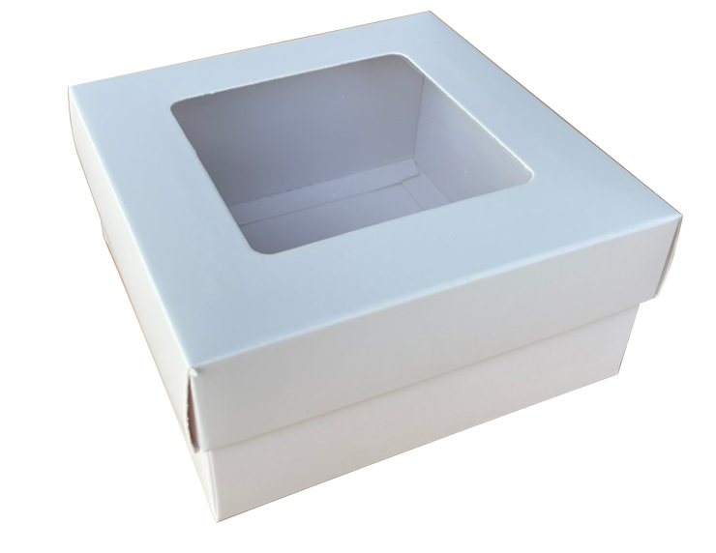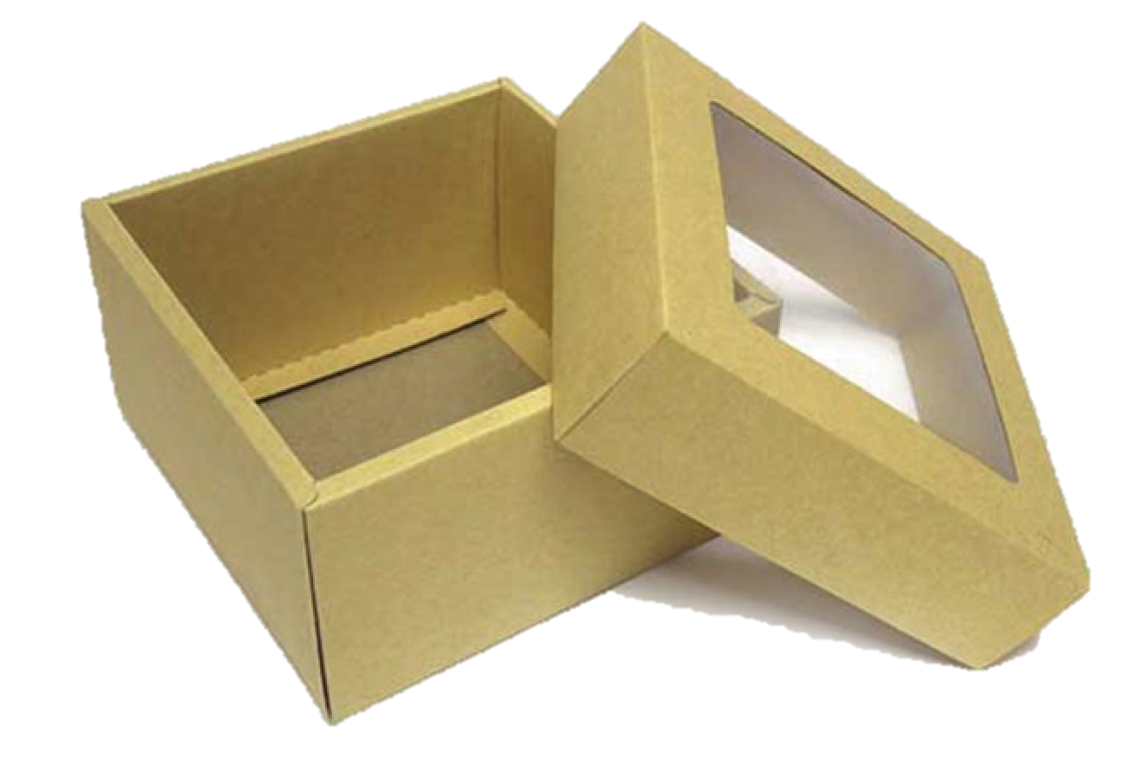
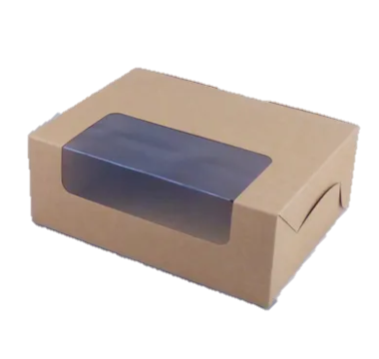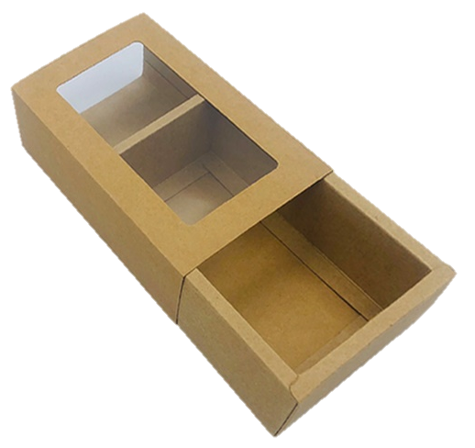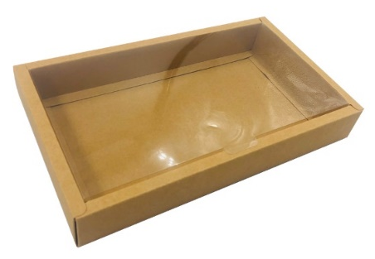

ภาพที่ 1: กล่องบรรจุภัณฑ์กระดาษคราฟท์และมีแผ่นใสเจาะที่ทางกลุ่มสนใจ
จากภาพกล่องบรรจุภัณฑ์กระดาษคราฟท์และมีแผ่นใสเจาะ ที่ทางกลุ่มผู้ประกอบการชุมชนตลาดน้ำสองคลองวัดตลิ่งชันเดิมสนใจ และกลุ่มผู้ผลิตได้เล็งเห็นความสำคัญของปัญหาดังกล่าวจึงมีแนวทางในการออกแบบรูปแบบบรรจุภัณฑ์ให้เป็นรูปแบบใหม่โดยการออกแบบให้บรรจุภัณฑ์เป็นกระดาษคราฟท์หุ้มแผ่นพลาสติก สไดล์ เปิด-ปิดได้ ดังภาพที่ 2 และ 3
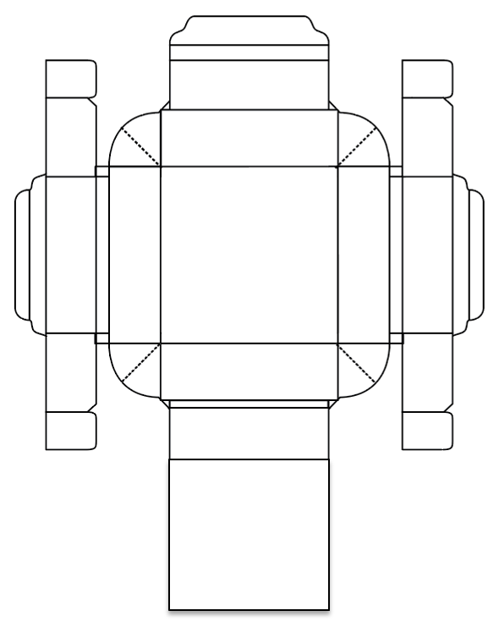
ภาพที่ 2: รูปแบบบรรจุภัณฑ์ต้นแบบสบู่น้ำผึ้งชันโรงที่เลือกจากทางกลุ่มและทีมผู้วิจัย
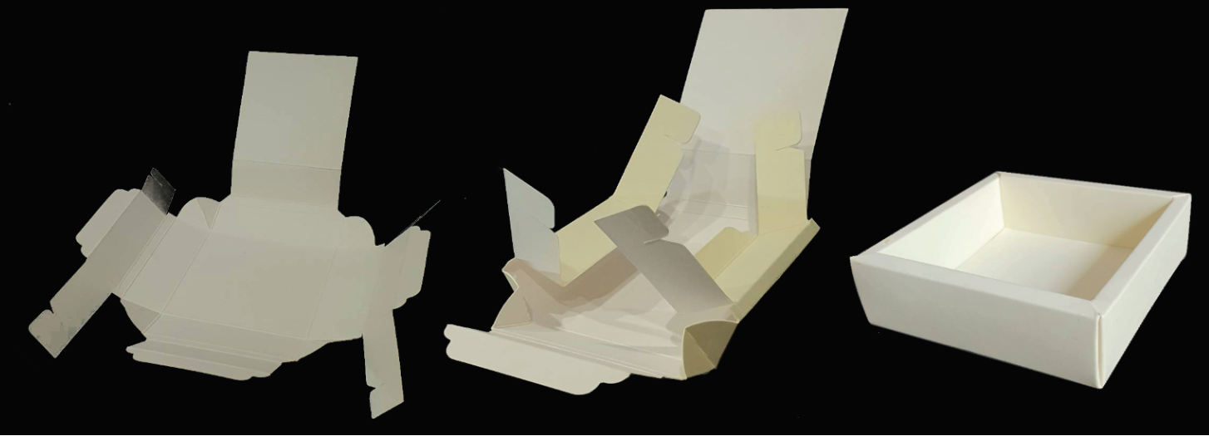
ขั้นตอนที่ 1 ขั้นตอนที่ 2 ขั้นตอนที่ 3
ภาพที่ 3: แสดงขั้นตอนการพับบรรจุภัณฑ์ต้นแบบสบู่น้ำผึ้งชันโรง

4. การออกแบบบรรจุภัณฑ์ จากการศึกษาแนวคิดในการออกแบบและพัฒนาบรรจุภัณฑ์สบู่น้ำผึ้งชันโรง โดยการต่อยอดจากบรรจุภัณฑ์รูปแบบเดิม ผู้วิจัยได้เล็งเห็นความสำคัญของปัญหาที่เกิดขึ้นกับบรรจุภัณฑ์แบบเดิม โดยจะนำข้อมูลที่ศึกษามาทำการพัฒนาโดยเน้นไปที่รูปลักษณ์ที่แปลกใหม่ และมีประโยชน์ในการอํานวยความสะดวกต่อการวางจำหน่ายโดยประยุกต์ให้เข้ากับปัจจัยต่าง ๆ จากแนวคิดดังกล่าวข้างต้น สามารถสรุปแนวทางในการออกแบบและพัฒนาบรรจุภัณฑ์ได้ หลายรูปแบบ สิ่งที่สำคัญที่สุดคือ ความต้องการของผู้อุปโภคและหลักการออกแบบที่ถูกต้อง การออกแบบบรรจุภัณฑ์ที่จะต้องมีรูปแบบที่ชวนให้สนใจ บรรจุภัณฑ์มีความเหมาะกับผลิตภัณฑ์เกิดประโยชน์ใช้สอยได้ หรือชวนให้อยากรู้สิ่งที่อยู่ด้านในดังนั้นผู้วิจัยจึงได้กำหนดแนวทางในดำเนินการออกแบบบรรจุภัณฑ์ดังภาพ
5. แนวคิดการออกแบบตราสัญลักษณ์และกราฟิกบรรจุภัณฑ์สบู่น้ำผึ้งชันโรง ประกอบด้วยแนวคิดดังต่อไปนี้
5.1 สี มีหลักการนำสีมาใช้ ทั้งตราสัญลักษณ์และงานกราฟิกฉากสินค้า โดยสีต่าง ๆ แสดงลักษณะต่ออารมณ์ จากบทที่ 2 สีที่ใช้ในตราสัญลักษณ์ของผลิตภัณฑ์สบู่น้ำผึ้งมี 10 สี โดยประมาณ และตามความหมายหรือนิยามความรู้สึกของสีในการออกแบบ คือ สีเหลือง ความสุข สดใสร่าเริง สีส้ม ความคิดสร้างสรรค์ สีเทา ให้ความรู้สึกสมบูรณ์เชื่อมโยงกับธรรมชาติแวดล้อม และความสมถะติดดิน สีแดง อบอุ่นและมีพลัง สีชมพู ความรัก ความชื่นชม และความน่าทะนุถนอม อ่อนเยาว์ และความสนุกสนาน สีเขียว ธรรมชาติและการเติบโต สีฟ้า ความสงบเงียบและน่าเชื่อถือ สีดำ ทันสมัยและลึกลับ สีขาว สะอาดและเรียบง่าย สีทอง บ่งบอกถึงคุณค่า รสนิยม ความเจริญรุ่งเรือง
5.2 รูปร่างรูปทรง รูปภาพสัญลักษณ์ที่เหมาะกับแบบบรรจุภัณฑ์สบู่น้ำผึ้งชันโรงของกลุ่มเป้าหมายที่เลือกไว้ น่าจะเป็นรูปดอกไม้ต่างดูเป็นธรรมชาติ หรือลายกราฟิกที่ดูทันสมัยจริงจังดูเป็นผู้ใหญ่ จากการสังเกตที่มาของรูปแบบตราสัญลักษณ์ของผลิตภัณฑ์สบู่น้ำผึ้ง แบ่งออกเป็น 3 ประเภทหลัก คือ รูปทรงจากผึ้ง ตัวผึ้ง รังผึ้ง รูปทรงจากพืชที่เป็นส่วนผสม สมุนไพร ผลไม้ จากส่วนใบ ดอก ต้น รูปทรงจากเรขาคณิต
5.3 ตัวแบบอักษณ์ (Font) กลุ่มต้องการใช้ชื่อ Kannikar (ผู้ก่อตั้ง) มาเป็นตัวแบบอักษร และอาจมีคำว่า Soap เพื่อเน้นย้ำรูปแบบผลิตภัณฑ์ของกลุ่มอีกด้วย ดังแบบตัวอักษรใช้แบบดูจริงจังดูเป็นผู้ใหญ่ อ่านง่าย โดยเฉพาะผู้สูงอายุ
6. การออกแบบตราสัญลักษณ์ กราฟิกและบรรจุภัณฑ์ของผลิตภัณฑ์สบู่น้ำผึ้ง
ผู้วิจัยได้นำแนวความคิดมาออกแบบมาสร้างภาพร่างแนวความคิดบรรจุภัณฑ์สบู่น้ำผึ้งชันโรง ตามสรุปแนวคิดการออกแบบตราสัญลักษณ์และกราฟิกบรรจุภัณฑ์สบู่น้ำผึ้งชันโรง ดังภาพที่ 4 - 11

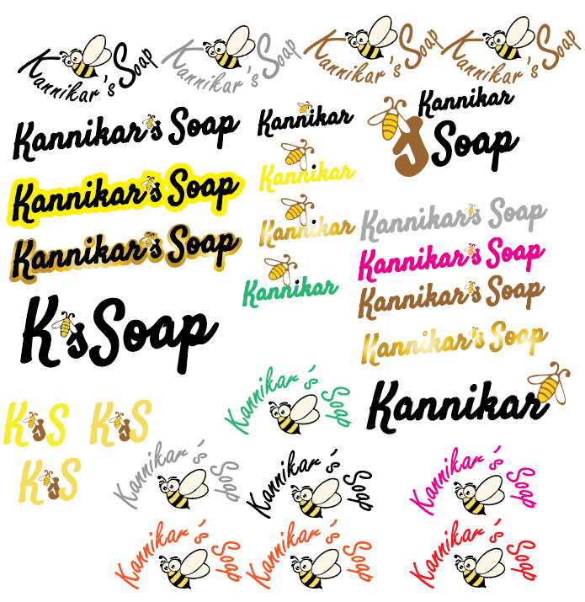

ภาพที่ 4: การออกแบบตราสัญลักษณ์สบู่น้ำผึ้งชันโรง

ภาพที่ 5: รูปแบบตราสัญลักษณ์ที่เลือกจากทางกลุ่ม

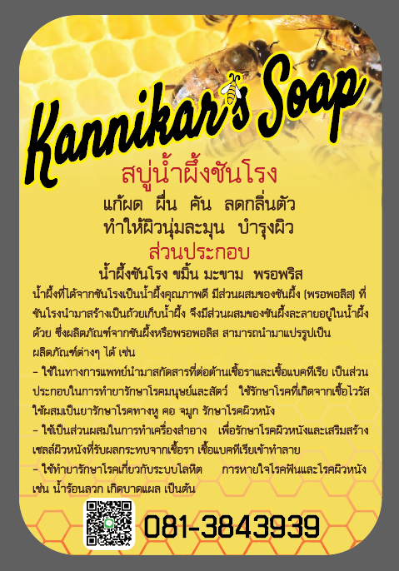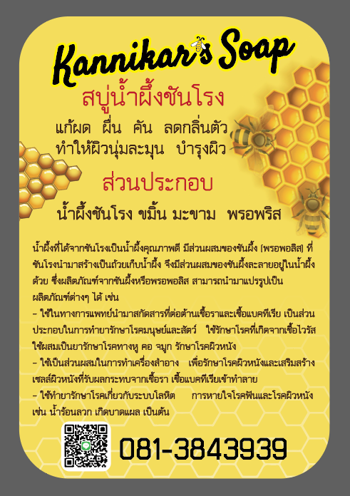
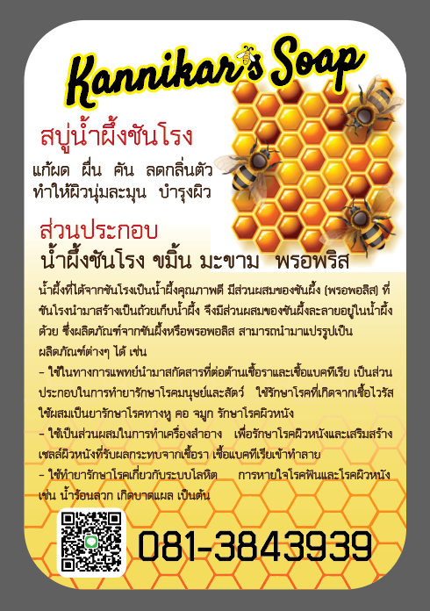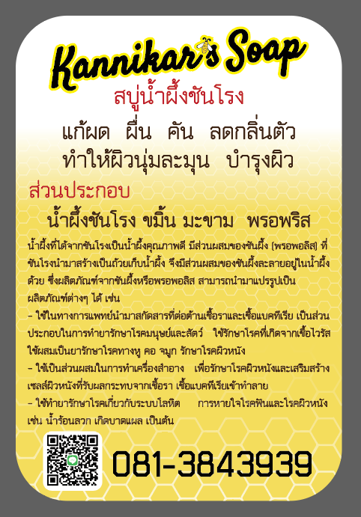
ภาพที่ 6: ผลงานการออกแบบกราฟิกบนฉลากสินค้าสบู่น้ำผึ้งชันโรง 4 แบบ

ภาพที่ 7: รูปแบบกราฟิกบนฉลากสินค้าที่เลือกจากทางกลุ่ม

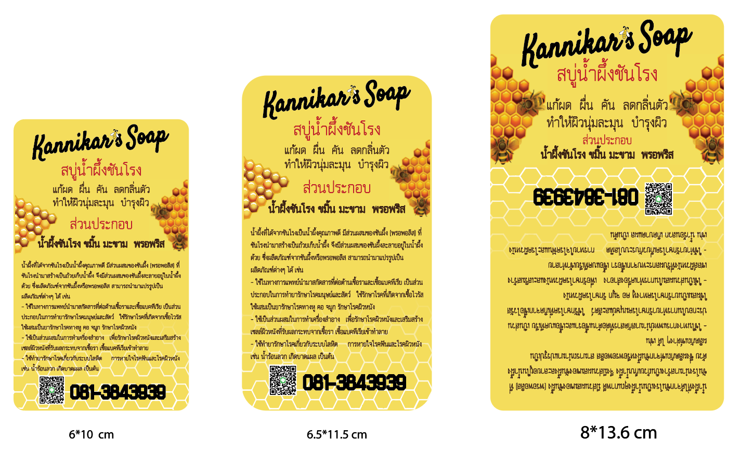
ภาพที่ 8: การกำหนดขนาด (กว้างxยาว) รูปแบบกราฟิกบนฉลากสินค้าที่เลือกจากทางกลุ่ม

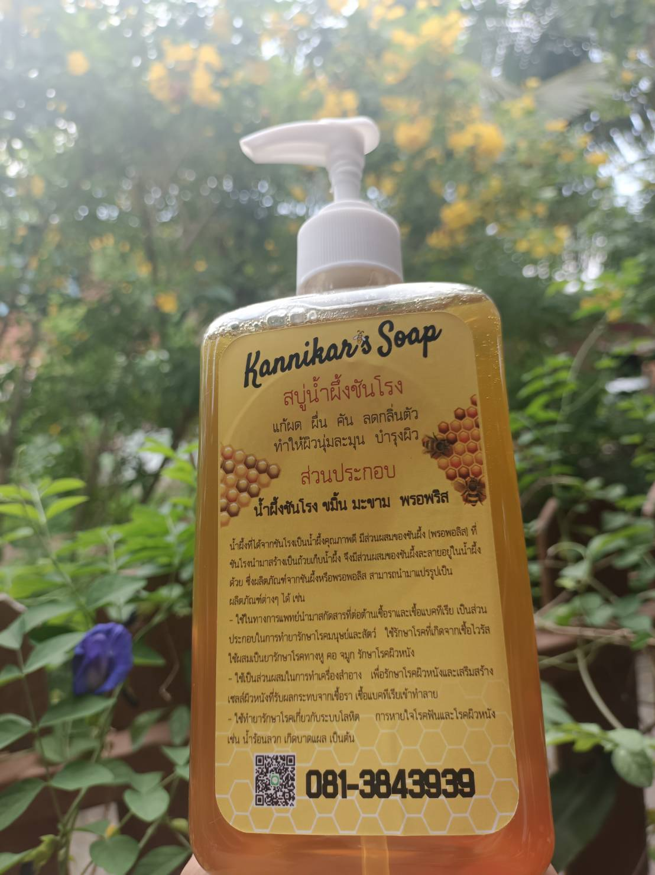

ภาพที่ 9: ต้นแบบบรรจุภัณฑ์สบู่น้ำผึ้งชันโรง รูปแบบที่ 1

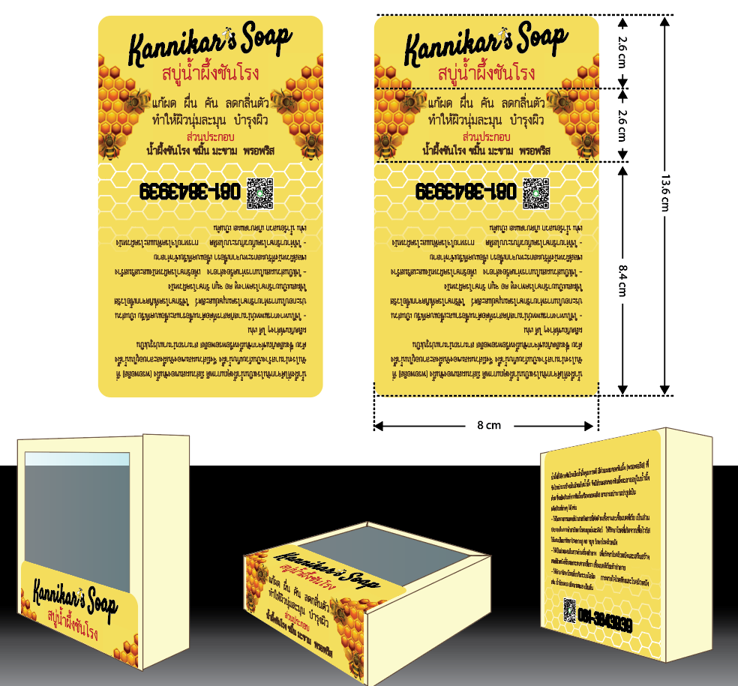
ภาพที่ 10: แบบบรรจุภัณฑ์สบู่น้ำผึ้งชันโรงแบบที่ 2
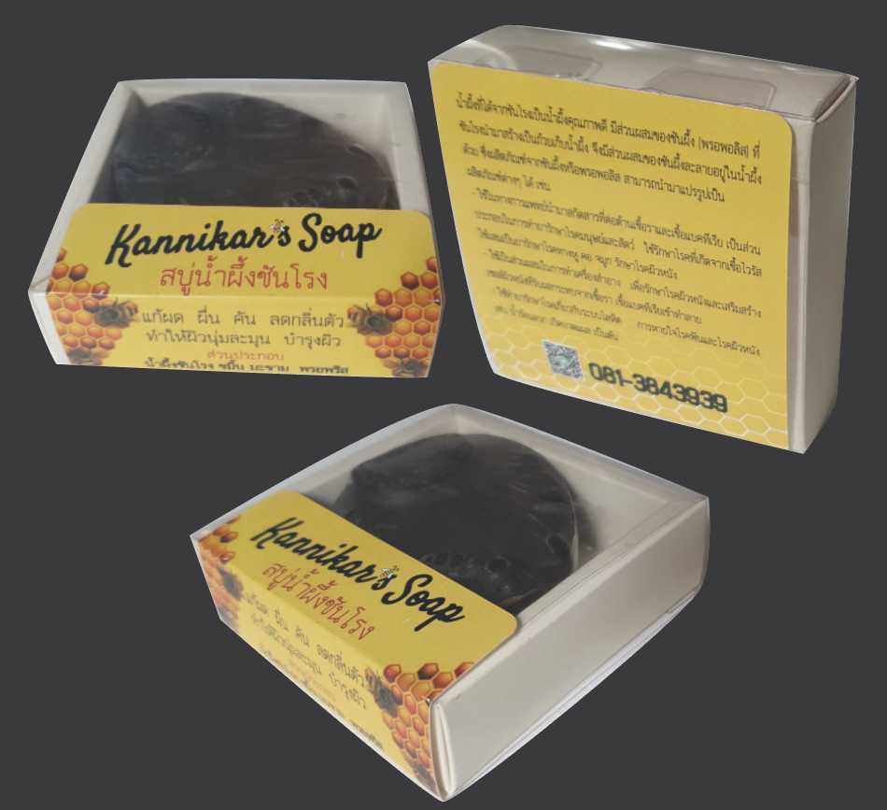

ภาพที่ 11: ต้นแบบบรรจุภัณฑ์สบู่น้ำผึ้งชันโรง รูปแบบที่ 3

ภาพที่ 4 - 11 แสดงการทำต้นแบบต่อยอดความคิดจากภาพแนวคิดเดิม เพื่อให้เกิดการเน้นให้เกิดความงามมากขึ้น มีจุดเด่น และแสดงภาพลักษณ์ของความจริงจังของวัยผู้ใหญ่ (25-60 ปี) มากขึ้น โดยใช้สีพื้นหลังสีเหลืองครีม ตัวหนังสือสีดำตัดกันกับพื้นหลัง รูปแบบอักษรใช้อักษรที่มีความเป็นหกเหลี่ยมคล้ายลังผึ้งหกเหลี่ยม ชื่อแบบตัวอักษร (Font) คือ TH Chakra Petch รูปภาพประกอบใช้เป็นภาพถ่ายลังผึ้งและผึ้งกำลังทำงาน เพื่อให้เน้นความสมจริงของความรู้สึกถึงธรรมชาติ มีลายน้ำสีขาวเป็นลายเรขาคณิตรูปหกเหลี่ยมคล้ายลังผึ้ง ทุกองค์ประกอบที่จัดตามการสรุปแนวความคิดการออกแบบที่ตั้งไว้และให้องค์ประกอบทุกอย่างมีความเป็นอันหนึ่งอันเดียวกัน

สรุปและอภิปรายผล
1. การศึกษาข้อมูลทั่วไป จากการศึกษาข้อมูลทั่วไปของบรรจุภัณฑ์บรรจุภัณฑ์ใส่สบู่น้ำผึ้งชันโรง ปัญหาและอุปสรรคในการพัฒนาบรรจุภัณฑ์ ด้านการผลิต พบว่าในการผลิตสบู่น้ำผึ้งชันโรงเป็นธุรกิจชุนชม (OTOP) จึงมีกลุ่มลูกค้าเป็นลูกค้าในบริเวณกลุ่มชุมชนใกล้เคียงและลูกค้าประจำ การผลิตทุกกระบวนการใช้แรงงานของคนในชุมชน ปัญหาของผลิตภัณฑ์อยู่ที่การเลือกใช้บรรจุภัณฑ์ ซึ่งเป็นบรรจุภัณฑ์สำเร็จรูปที่หาซื้อได้ทั่วไปตามท้องตลาดจึงขาดเอกลักษณ์ และจุดสนใจในการซื้อ ทางกลุ่มผลิตภัณฑ์สบู่ชันโรงตลาดน้ำสองคลองวัดตลิ่งชัน มีความประสงค์ที่จะพัฒนาบรรจุภัณฑ์เพื่อจุดมุ่งหมายที่จะทำให้ผลิตภัณฑ์สบู่น้ำผึ้งชันโรงดังกล่าวเป็นที่ยอมรับและจดจำ เพื่อนำไปสู่การขยายกลุ่มลูกค้าในอนาคต ปัญหาและอุปสรรคผลิตภัณฑ์สบู่น้ำผึ้งชันโรงตำบลบางน้ำผึ้งชุมชนตลาดน้ำสองคลองวัดตลิ่งชัน เขตตลิ่งชัน กรุงเทพมหานคร ส่วนใหญ่มักประสบปัญหาต่าง ๆ คือ ผลิตภัณฑ์สบู่น้ำผึ้งชันโรงยัง ขาดการพัฒนาในเรื่องการใช้อุปกรณ์และเครื่องมือที่เหมาะสมในการผลิตสบู่น้ำผึ้งชันโรงไล่ยุงให้ได้ครั้งละมาก ๆ ให้เพียงพอต่อการจำหน่ายในสาขาต่าง ๆ นำไปสู่การขยายกลุ่มลูกค้าในอนาคตด้านการตลาด จากการศึกษาพบว่า ผลิตภัณฑ์สบู่น้ำผึ้งชันโรงไล่ยุงยังคงมีรูปแบบเดิม และจำหน่ายให้กับกลุ่มลูกค้าประจำเป็นส่วนใหญ่ จึงยากที่ขยายการจำหน่ายไปยังร้านค้าต่าง ๆ ซึ่งจากการศึกษาผลิตภัณฑ์ใกล้เคียงพบว่า สบู่น้ำผึ้งชันโรงดังกล่าวสามารถดึงดูดกลุ่มลูกค้ากลุ่มใหม่จากเดิมด้วยรูปลักษณ์ของบรรจุภัณฑ์ที่โดดเด่น แปลกใหม่ อันเป็นแรงจูงใจในการซื้อ ด้านวัสดุ พบว่ากระดาษคราฟท์มีคุณสมบัติในรองรับแรงกระแทกได้ดีกว่ากระดาษชนิดอื่นและต้านทานน้ำได้ดีกว่ากระดาษทั่วไปและเป็นกระดาษที่ได้จากการรีไซเคิล เป็นมิตรต่อสิ่งแวดล้อม ซึ่งเป็นไปตามแนวคิดของ Lutters and ten Klooster, 2008 [13] ที่กล่าวว่า ข้อกำหนดของบรรจุภัณฑ์ในการบรรจุสินค้าอุปโภคบริโภค ต้องคำนึงถึงต้นทุนของบรรจุภัณฑ์และเปอร์เซ็นต์ของผลิตภัณฑ์ที่เสียหายระหว่างการขนส่ง การจัดเก็บ ในส่วนของด้านรูปแบบบรรจุภัณฑ์ จากการสำรวจผลิตภัณฑ์สบู่น้ำผึ้งชันโรงที่ใกล้เคียงกับผลิตภัณฑ์สบู่น้ำผึ้งชันโรงหอมที่จัดจำหน่ายในปัจจุบันมีรูปทรงของบรรจุภัณฑ์ที่ค่อนข้างจะเหมือนกัน ทำให้ขาดจุดสนใจ นอกจากนั้นยังขาดบรรจุภัณฑ์เสริมภายในตัวบรรจุภัณฑ์ และสอดคล้องกับ The European Shopping Baskets – Packaging Trends for Fast Moving Consumer Goods in Selected European Countries, 2009 [14] ที่กล่าวว่า แนวโน้มบรรจุภัณฑ์สำหรับสินค้าอุปโภคบริโภคในกลุ่มประเทศยุโรปต้องเป็นบรรจุภัณฑ์สีเขียวโดยต้องเป็นบรรจุภัณฑ์ที่ยั่งยืน ซึ่งได้รับความสนใจเป็นอย่างมาก นับตั้งแต่การเปลี่ยนแปลงของสภาพอากาศโลก และได้ส่งสัญญาณเตือนไปยังอุตสาหกรรมการผลิต องค์การเพื่อการบรรจุภัณฑ์และสิ่งแวดล้อมแห่งยุโรป (EUROPEN) ในการพัฒนาบรรจุภัณฑ์
2. การศึกษาแนวทางการออกแบบและพัฒนา ด้านการเลือกใช้วัสดุ โดยวัสดุที่เหมาะสมสำหรับการนำมาออกแบบและพัฒนาเป็นบรรจุภัณฑ์บรรจุภัณฑ์ใส่สบู่น้ำผึ้งชันโรง คือ กระดาษคราฟท์ และแผ่นใส เป็นวัสดุที่มีคุณสมบัติเฉพาะตัวในการทำบรรจุภัณฑ์ เช่น แผ่นใสเป็นวัสดุที่ใช้ติดลงบนตัวกระดาษคราฟท์ในหน้าต่างช่วยให้มองเห็นสิ่งของที่บรรจุอยู่ภายในได้ กระดาษคราฟท์เป็น วัสดุที่บรรจุตัวสบู่น้ำผึ้งชันโรงโดยตรงเป็นตัวทำหน้าที่ปกป้องสบู่น้ำผึ้งชันโรง ให้พ้นจากน้ำหรือความชื้น อันเป็นสาเหตุที่ทำให้สบู่น้ำผึ้งชันโรงเสื่อมคุณภาพเร็ว และการโดนกระทบจากสิ่งต่าง ๆ อาจทำให้เกิดการแตกหักหรือขูดขีดทำให้เกิดความเสียหายและความสวยงามของก้อนสบู่ การเลือกกระบวนการผลิตบรรจุภัณฑ์สบู่น้ำผึ้งชันโรงด้วยการตัดแบบไดคัทสามารถผลิตรูปทรงของบรรจุภัณฑ์ ได้อย่างอิสระโดยไม่จําเป็นต้องจํากัดรูปแบบให้อยู่ในรูปทรงเดิม ๆ เนื่องจากใช้วัสดุที่เป็นกระดาษมีข้อดีคือ สามารถขึ้นรูปได้หลากหลาย สามารถพิมพ์ลายลงบนวัสดุได้อย่างสวยงาม สอดคล้องกับ Boz et al., 2020 [15] ที่กล่าวว่า การพัฒนาอุตสาหกรรมบรรจุภัณฑ์มุ่งเน้นที่ต้นทุนที่ต่ำลง การประหยัดพลังงานในกระบวนการสร้างบรรจุภัณฑ์ การลดวัตถุดิบ มีความทนทานและยืดหยุ่นต่อการนำกลับมาใช้ใหม่
3. การศึกษาและการพัฒนารูปแบบบรรจุภัณฑ์สบู่น้ำผึ้งชันโรง พบว่า กระดาษคราฟท์เป็นวัสดุที่สามารถนำมาใช้ประโยชน์ได้หลากหลายในงาน อุตสาหกรรมบรรจุภัณฑ์สำหรับสิ่งของอุปโภคและบรรจุภัณฑ์ทั่วไป เนื่องจากเป็นวัสดุที่ทนทาน สามารถต้านทานน้ำได้ดีรองรับแรงกระแทกและการที่มาแทงอันเป็นสาเหตุที่ทำให้คุณภาพของสิ่งที่บรรจุอยู่ภายในเกิดการเสียหาย สอดคล้องกับ Nguyen et al., 2020 [16] ที่กล่าวว่า มีวัสดุบรรจุภัณฑ์หลายประเภทที่มักใช้กับสินค้าที่เปราะบาง เช่น กระดาษคราฟท์, รังผึ้ง วัสดุเหล่านี้ป้องกันการกระแทกที่เหมาะสมเพื่อป้องกันความเสียหายทั้งภายในและภายนอกเนื่องจากการชนระหว่างการขนส่งจากผู้ผลิตไปยังลูกค้าหรือผู้ค้าปลีก หรือแม้กระทั่งเหตุการณ์ขณะที่สินค้าอยู่ในคลังสินค้าของผู้ผลิตหรือบนชั้นขายปลีก บรรจุภัณฑ์ นอกจากนี้การศึกษายังพบว่า ปัจจุบันมีการผลิตบรรจุภัณฑ์กระดาษคราฟท์ที่หลากหลายประเภทโดยถูกออกแบบให้มีการปกป้อง และช่วยให้มีความสะดวกในการใช้งาน และยังรองรับในเรื่องของการพิมพ์ในกรณีที่ใช้บรรจุภัณฑ์เป็นสื่อในการโฆษณาอีกด้วย โดยทั่วไปบรรจุภัณฑ์กระดาษคราฟท์ใช้สำหรับบรรจุภัณฑ์สบู่น้ำผึ้งชันโรง การวิเคราะห์ข้อมูลวัสดุบรรจุภัณฑ์กระดาษคราฟท์ ข้อมูลบรรจุภัณฑ์ที่พบได้ทั่วไปมีขนาด 11x15 ซม. จนถึง 30x10 ซม. ด้านประโยชน์ใช้สอย ใช้เป็นวัสดุในการผลิตสำหรับบรรจุสิ่งของต่าง ๆ เช่น การนำไปห่อช่อดอกไม้ บรรจุภัณฑ์สำหรับใส่เคสโทรศัพท์ เป็นต้น ด้านวัสดุกระดาษคราฟท์มีคุณสมบัติในการป้องกันน้ำ ความชื้น กระแทก เป็นวัสดุที่เหมาะสมในการนำมาผลิตเป็นบรรจุภัณฑ์ที่ต้องการความสวยงาม และถนอมสิ่งของที่บรรจุอยู่ภายในตัวกระดาษคราฟท์ ด้านกลุ่มผู้บริโภค โดยทั่วไปผู้บริโภคจะเป็นกลุ่มนิยมสบู่น้ำผึ้งชันโรงหอมหรือใช้สบู่น้ำผึ้งชันโรงหอมไล่ยุง ด้านลักษณะเด่น คือ เป็นผลิตภัณฑ์ที่ผลิตมาเพื่อตอบสนองความต้องการของกลุ่มผู้อุปโภคที่นิยมใช้สบู่น้ำผึ้งชันโรงโดยเฉพาะ เนื่องจากสรรพคุณทางธรรมชาติ จึงมีกลุ่มลูกค้าที่อุปโภคอยู่เป็นประจำลักษณะด้อยคือการเพิ่มคุณค่า และรูปลักษณ์ที่ได้มาตรฐานให้กับผลิตภัณฑ์ เพื่อสร้างแรงจูงใจในการซื้อให้มากขึ้น ด้านรูปแบบและรูปร่างผลิตภัณฑ์ส่วนใหญ่ควรมีรูปร่างทรงเรขาคณิต มีขนาดเฉลี่ย (กว้างxยาวxสูง) ขนาดของบรรจุภัณฑ์ 15x7.5x3 ซม. ด้านประโยชน์ใช้สอย นิยมใช้บรรจุผลิตภัณฑ์ทั่วไป เช่น ห่อดอกไม้ เป็น บรรจุภัณฑ์ใส่ของชําร่วย เป็นต้น ด้านความสอดคล้องของวัสดุกับหน้าที่การใช้สอยของผลิตภัณฑ์บรรจุภัณฑ์ กระดาษคราฟท์ข้อเสียของบรรจุภัณฑ์พลาสติกแบบเดิม คือ ไม่สามารถเปิดใช้งานแล้วกลับมาปิดให้สนิทดังเดิมได้ จึงทำให้รูปหอมสบู่ชันโรง เสื่อมคุณภาพ เนื่องจากชุมชนบางน้ำผึ้งมีความต้องการในการขยายกลุ่มลูกค้าเป้าหมายใหม่ ดังนั้นจึงต้องปรับเปลี่ยนรูปแบบของบรรจุภัณฑ์ให้มีความสวยงามและดึงดูดความสนใจแก่ผู้อุปโภคให้มากขึ้น จากการสอบถามทางกลุ่มผู้ประกอบการชุมชนตลาดน้ำสองคลองวัดตลิ่งชันเดิม พบว่า มีความสนใจใช้กล่องบรรจุภัณฑ์กระดาษคราฟท์และมีแผ่นใสเจาะหน้าต่าง ดังลักษณะ ดังภาพที่ 1 ได้แก่ กล่องกระดาษแบ่งฝาสไลด์ ทรงผืนผ้า สีคราฟท์น้ำตาลหรือสีขาว เจาะหน้าต่าง กล่องกระดาษคราฟท์พีวีซีใส กล่องคราฟท์ฝาครอบพลาสติก ดังภาพ
4. การออกแบบบรรจุภัณฑ์สบู่น้ำผึ้งชันโรง โดยการต่อยอดจากบรรจุภัณฑ์รูปแบบเดิม โดยนำข้อมูลที่ศึกษามาทำการพัฒนาโดยเน้นไปที่รูปลักษณ์ที่แปลกใหม่ และมีประโยชน์ในการอํานวยความสะดวกต่อการวางจำหน่ายโดยประยุกต์ให้เข้ากับปัจจัยต่าง ๆ ตามความต้องการของผู้อุปโภคและหลักการออกแบบที่ถูกต้อง สอดคล้องกับ Srinivasan and Lu, 2014 [17] ที่กล่าวว่า บรรจุภัณฑ์เป็นสื่อการออกแบบที่มีการเข้าถึงและสัมผัสกับลูกค้า อุตสาหกรรมบรรจุภัณฑ์ได้พัฒนาจากการบรรจุผลิตภัณฑ์เพียงอย่างเดียว เป็นการสื่อสารภาพลักษณ์ของแบรนด์ที่ทรงพลัง ทำให้มีขีดความสามารถในการแข่งขันที่สูงขึ้น
5. แนวคิดการออกแบบตราสัญลักษณ์และกราฟิกบรรจุภัณฑ์สบู่น้ำผึ้งชันโรง มีหลักการนำหลักการใช้สีมาใช้ ทั้งตราสัญลักษณ์และงานกราฟิกฉากสินค้า โดยสีต่าง ๆ แสดงลักษณะต่ออารมณ์ สีที่ใช้ในตราสัญลักษณ์ของผลิตภัณฑ์สบู่น้ำผึ้งมี 10 สี โดยประมาณ และตามความหมายหรือนิยามความรู้สึกของสีในการออกแบบ คือ สีเหลือง ความสุข สดใสร่าเริง สีส้ม ความคิดสร้างสรรค์ สีเทา ให้ความรู้สึกสมบูรณ์เชื่อมโยงกับธรรมชาติแวดล้อม และความสมถะติดดิน สีแดง อบอุ่นและมีพลัง สีชมพู ความรัก ความชื่นชม และความน่าทะนุถนอม อ่อนเยาว์ และความสนุกสนาน สีเขียว ธรรมชาติและการเติบโต สีฟ้า ความสงบเงียบและน่าเชื่อถือ สีดำ ทันสมัยและลึกลับ สีขาว สะอาดและเรียบง่าย สีทอง บ่งบอกถึงคุณค่า รสนิยม ความเจริญรุ่งเรือง รูปร่างรูปทรง รูปภาพสัญลักษณ์ที่เหมาะกับแบบบรรจุภัณฑ์สบู่น้ำผึ้งชันโรงของกลุ่มเป้าหมายที่เลือกไว้ จะเป็น รูปดอกไม้ต่าง ดูเป็นธรรมชาติ หรือลายกราฟิกที่ดูทันสมัยจริงจังดูเป็นผู้ใหญ่ จากการสังเกตที่มาของรูปแบบตราสัญลักษณ์ของผลิตภัณฑ์สบู่น้ำผึ้ง แบ่งออกเป็น 3 ประเภทหลัก คือ รูปทรงจากผึ้ง ตัวผึ้ง รังผึ้ง รูปทรงจากพืชที่เป็นส่วนผสม สมุนไพร ผลไม้ จากส่วนใบ ดอก ต้น รูปทรงจากเรขาคณิต ตัวแบบอักษณ์ (Font) กลุ่มต้องการใช้ชื่อ Kannikar (ผู้ก่อตั้ง) มาเป็นตัวแบบอักษณ์ และอาจมีคำว่า Soap เพื่อเน้นย้ำรูปแบบผลิตภัณฑ์ของกลุ่มอีกด้วย ดังแบบตัวอักษรใช้แบบดูจริงจังดูเป็นผู้ใหญ่ อ่านง่าย โดยเฉพาะผู้สูงอายุ ซึ่งสอดคล้องกับแนวคิดของ Nguyen et al., 2020 [16] ได้ศึกษาเกี่ยวกับการประยุกต์ใช้ Plan–Do–Check–Act Cycle ในทางปฏิบัติเพื่อการพัฒนาคุณภาพของบรรจุภัณฑ์ที่ยั่งยืน พบว่า บรรจุภัณฑ์ที่มีประสิทธิภาพต้องมีการถ่ายทอดข้อมูลให้กับลูกค้าและคู่ค้าผ่านการออกแบบฉลากที่แสดงโดยสีของผลิตภัณฑ์ วันที่ผลิต ส่วนผสม คุณลักษณะ น้ำหนัก คู่มือผู้ใช้อย่างละเอียด

ข้อเสนอแนะ
1. ควรมีการศึกษาในเรื่องของตัวแปรอื่น ๆ เช่น ความน่าดึงดูดใจของบรรจุภัณฑ์สบู่น้ำผึ้งชันโรงต่อผู้บริโภค ความคุ้มค่า และเป็นมิตรกับสิ่งแวดล้อม ต้นทุนเชิงนิเวศหรือการหาค่าคาร์บอนฟุตพริ้นท์จากวัสดุและกระบวนการผลิตที่ใช้ การเปรียบเทียบกับคู่แข่งเพื่อประเมินการออกแบบบรรจุภัณฑ์ในลักษณะที่แตกต่างกัน ด้วยคะแนนต้นทุนเชิงนิเวศน์ อันดับต้นทุนวัสดุ และอันดับของการสร้างมูลค่า
2. ควรทําการศึกษาเชิงลึกดวยการวิจัยเชิงคุณภาพ เพื่อให้ได้แนวทางในการพัฒนาบรรจุภัณฑ์สบู่น้ำผึ้งชันโรงที่เหมาะสมต่อผู้บริโภคที่มีความแตกต่างหลากหลาย และเข้าถึงผู้บริโภคทุกกลุ่มมากขึ้น

เอกสารอ้างอิง
- Singh M. Marketing Mix of 4P’S for Competitive Advantage. IOSR J Bus Manag. 2012;3(6):40–5.
- Kupiec, B., & Revell, B. (2001). Measuring consumer quality judgments. British Food Journal, 103(1), 7-22.

- Kushe SS, Raveendran PT. Product Packaging and Competitive Advantage. Asian J Manag. 2016;7(1):1–4.
- Steenis ND, van der Lans IA, van Herpen E, van Trijp HCM. Effects of sustainable design strategies on consumer preferences for redesigned packaging. J Clean Prod. 2018;205:854–65.
- Adeyeye SA, Ayodele SO, Oloruntola OD, Agbede JO. Processed cocoa pod husk dietary inclusion: effects on the performance, carcass, haematogram, biochemical indices, antioxidant enzyme and histology of the liver and kidney in broiler chicken. Bull Natl Res Cent. 2019;43(1).
- Petersen M, Brockhaus S. Dancing in the dark: Challenges for product developers to improve and communicate product sustainability. J Clean Prod. 2017;161(1):345–54.
- Brockhaus S, Petersen M, Kersten W. A crossroads for bioplastics: exploring product developers’ challenges to move beyond petroleum-based plastics. J Clean Prod. 2016;127:84–95.
- Murto, P., Person, O., Ahola, M., 2014. Shaping the Face of Environmentally Sustainable Products: Image Boards and Early Consumer Involvement in Ship Interior Design. J. Clean. Prod. 75, 86–95
- Gmelin, H., Seuring, S., 2014. Determinants of a Sustainable New Product Development. J. Clean. Prod. 69, 1–9.
- Pettersen, I.N., 2015. Fostering Absolute Reductions in Resource Use: The Potential Role and Feasibility of Practice-oriented Design. J. Clean. Prod. 132, 252–265.
- Heintz, J., Belaud, J.-P., Gerbaud, V., 2014. Chemical Enterprise Model and Decision-Making Framework for Sustainable Chemical Product Design. Comput. Ind. 65, 505–520.
- Alblas, A., Peters, K., Wortmann, H., 2014. Fuzzy Sustainability Incentives in New Product Development - An Empirical Exploration of Sustainability Challenges in Manufacturing Companies. Int. J. Oper. Prod. Manag. 34, 513–545.
- Lutters D, ten Klooster R. Functional requirement specification in the packaging development chain. Vol. 57, CIRP Annals - Manufacturing Technology. 2008. p. 145–8.
- The European Shopping Baskets – Packaging Trends for Fast Moving Consumer Goods in Selected European Countries. 2009. Europen – The European Organization for packaging and the environment.
- Boz Z, Korhonen V, Sand CK. Consumer considerations for the implementation of sustainable packaging: A review. Sustain. 2020;12(6):1–34.
- Nguyen V, Nguyen N, Schumacher B, Tran T. applied sciences Practical Application of Plan – Do – Check – Act Cycle for Quality Improvement of Sustainable Packaging : Appl Sci [Internet]. 2020;10(6332):1–15.
- Srinivasan S, Lu WF. Development of a supporting tool for sustainable FMCG packaging designs. Procedia CIRP [Internet]. 2014;15:395–400.

